Programma woensdag 27 augustus 2025

Sportactiviteiten in Zwolle

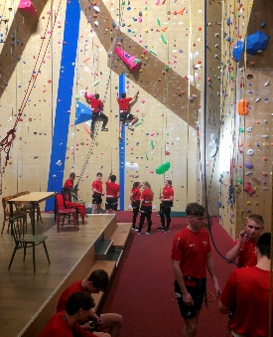

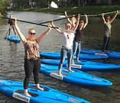Afbeelding met buitenshuis, boom, wolk, hemel

Door AI gegenereerde inhoud is mogelijk onjuist.

8.40 uur Verzamelen op school voor de opening

09.00 uur Lopend naar station Kampen-Zuid

09.14 uur Trein naar Zwolle spoor 2

09.34 uur Bus 6 richting Ittersumallee

09.49 uur Aankomst Yosemite

10.00uur Klimclinic

11.30 uur Afronden klimclinic

11.45 uur Met de bus richting station Zwolle | 15 min lopen naar stadspark

12.15 uur Lunchen in het stadspark Zwolle

13.30 uur Verzamelen Potgietersingel | nieuwe Havenbrug voor activiteit

13.45 uur 1 ½ uur suppen, kanoën of waterfietsen in de stadsgracht Zwolle

15.15 uur Afsluiting activiteit

15.30 uur naar huis

Afbeelding met buitenshuis, boom, water, meer

Door AI gegenereerde inhoud is mogelijk onjuist.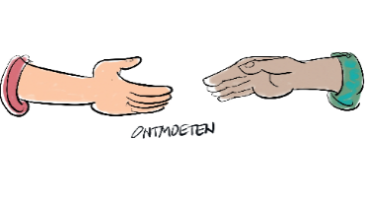Afbeelding met buitenshuis, gebouw, water, hemel

Door AI gegenereerde inhoud is mogelijk onjuist.

Mobiele nummers docenten

Mevrouw Aarnoudse

Mevrouw Beelen 06-19100465

Mevrouw ten Brinke 06-13442173

Mevrouw Juffer 06- 46876373

Mevrouw van der Stelt 06-49974850

Mevrouw van Wijhe 06-38121975

Wat moet ik meenemen:

OV-chipkaart

Waterflesje

Bij regen: een paraplu

Sportkleding

Sportschoenen

Schone kleding

**Studenten Klimclinic**

Een leuke manier om veilig kennis te maken met de klimsport en met elkaar en de eigen grens te verleggen. Zodra jouw studenten zelf gaan klimmen geven onze instructeurs tips over de leukste routes, klimtechnieken en houden ze een oogje in het zeil om alles veilig te laten verlopen.

**Suppen**

Sup dat staat voor Stand Up Paddling. Een watersport die snel in populariteit toeneemt. Waarom? Omdat het een nieuwe beleving is! Je staat op een plank, het supboard, op het water en beweegt deze voort met een lange peddel. Dit geeft een beetje spanning en een gevoel van vrijheid tegelijk. De stadsgracht van Zwolle leent zich bij uitstek voor suppen. In ongeveer 1,5 uur kun je een rondje stadsgracht maken.

**Canadese kano**

Lekker op het water en nog sportief ook! Peddel door de gezellige stadsgracht van Zwolle in een kano

Met een kano of kajak peddel je in ongeveer 1,5 uur de Ster van Zwolle.

**Een waterfiets**

De waterfiets maakt een ware comeback. En niet voor niets! Waterfietsen is een leuke en sportieve manier om Zwolle vanaf het water te bekijken, op de gezellige en levendige stadsgracht.

Met een waterfiets trap je in ongeveer 1,5 uur een rondje stadsgracht

Algemene informatie

* Tijdens de activiteiten lever je je telefoon in, tijdens deze dag is alcohol niet toegestaan
* De school zal de lunch betalen.
* Tijdens de sportactiviteiten draag je sportkleding + sportschoenen
* Om 15.30 uur lopen we gezamenlijk naar het station in Zwolle en ga je zelfstandig naar huis.